МІНІСТЕРСТВО ОСВІТИ ТА НАУКИ УКРАЇНИ

НАЦІОНАЛЬНА МЕТАЛУРГІЙНА АКАДЕМІЯ УКРАЇНИ

ПРОГРАМА, МЕТОДИЧНІ ВКАЗІВКИ
ТА КОНТРОЛЬНІ ЗАВДАННЯ

з дисципліни
“ВИРОБНИЦТВО ВИЛИВКІВ З КОЛЬОРОВИХ МЕТАЛІВ”

ДЛЯ СТУДЕНТІВ ЗАОЧНОЇ ФОРМИ НАВЧАННЯ
НАПРЯМУ ПІДГОТОВКИ 6.050402 Ливарне виробництво

ДНІПРОПЕТРОВСЬК НМетАУ 2010

МІНІСТЕРСТВО ОСВІТИ ТА НАУКИ УКРАЇНИ

НАЦІОНАЛЬНА МЕТАЛУРГІЙНА АКАДЕМІЯ УКРАЇНИ

ПРОГРАМА, МЕТОДИЧНІ ВКАЗІВКИ
ТА КОНТРОЛЬНІ ЗАВДАННЯ

з дисципліни
“ВИРОБНИЦТВО ВИЛИВКІВ З КОЛЬОРОВИХ МЕТАЛІВ”

ДЛЯ СТУДЕНТІВ ЗАОЧНОЇ ФОРМИ НАВЧАННЯ
НАПРЯМУ ПІДГОТОВКИ 6.050402 Ливарне виробництво

Затверджено
на засіданні кафедри
ливарного виробництва
Протокол № 17 від 19.04.2010

ДНІПРОПЕТРОВСЬК НМетАУ 2010

УДК 621.74(07)

Програма, методичні вказівки та контрольні завдання з дисципліни “Виробництво виливків з кольорових металів” для студентів заочної форми навчання напряму підготовки 6.090402 Ливарне виробництво / Укл. Л.Х.Іванова. - Д.: НМетАУ, 2010.- 40 с.

Вміщують робочу програму з дисциплі-
ни, методичні вказівки до вивчення програм-
ного матеріалу та виконання лабораторних і
практичних робіт, а також перелік питань до
контрольних робіт.
Призначені для студентів заочної форми
навчання напряму підготовки 6.050402 Ливар-
варне виробництво.

Друкується за авторською редакцією.

Укладач Л.Х.Іванова, д-ртехн. наук, проф.

Відповідальний за випуск В.Є.Хричиков, д-р техн. наук, проф.

Підписано до друку 19.04.10. Формат 60х84 _{1/16}. Папір друк.
Друк офсетний. Облік.-вид.арк. 2,35. Умов.друк.арк. 2,32.

Національна металургійна академія України
49635, Дніпропетровськ, пр.Гагаріна,4
_________________
Кафедра ливарного виробництва

ЗМІСТ

ВСТУП . . . . . . . . . . . . . . . . . . . . . . . . . . . . . . . . . . . . . . . . . . . . . . . . . . . . . . . . . . .  1 РОБОЧА ПРОГРАМА З ДИСЦИПЛІНИ  “ВИРОБНИЦТВО ВИЛИВКІВ З КОЛЬОРОВИХ МЕТАЛІВ”. . . . . . . . .  1.1 Лекційний курс -12 год . . . . . . . . . . . . . . . . . . . . . . . . . . . . . . . . . . . . . . . . . .  1.2 Лабораторні роботи - 4 год . . . . . . . . . . . . . . . . . . . . . . . . . . . . . . . . . . . . . .  1.3 Практичні роботи – 4 год . . . . . . . . . . . . . . . . . . . . . . . . . . . . . . . . . . . . . . . .  2 МЕТОДИЧНІ ВКАЗІВКИ ЩОДО ВИВЧЕННЯ  ПРОГРАМНОГО МАТЕРІАЛУ. . . . . . . . . . . . . . . . . . . . . . . . . . . . . . . . . . . .  2.1 Вступ та загальні відомості . . . . . . . . . . . . . . . . . . . . . . . . . . . . . . . . . . . . . .  2.2 Виробництво виливків із легких металів . . . . . . . . . . . . . . . . . . . . . . . . . . .  2.2.1 Литво з алюмінієвих сплавів . . . . . . . . . . . . . . . . . . . . . . . . . . . . . . . .  2.2.2 Литво з магнієвих сплавів . . . . . . . . . . . . . . . . . . . . . . . . . . . . . . . . . .  2.3 Виробництво виливків із важких металів . . . . . . . . . . . . . . . . . . . . . . . . . .  2.3.1 Литво з міді та мідних сплавів . . . . . . . . . . . . . . . . . . . . . . . . . . . . . .  3 МЕТОДИЧНІ ВКАЗІВКИ ДО ВИКОНАННЯ  ЛАБОРАТОРНИХ РОБІТ . . . . . . . . . . . . . . . . . . . . . . . . . . . . . . . . . . . . . . . .  3.1 Вплив рафінування та модифікування на  властивості алюмінієвих сплавів . . . . . . . . . . . . . . . . . . . . . . . . . . . . . . . .  4 МЕТОДИЧНІ ВКАЗІВКИ ДО ВИКОНАННЯ  ПРАКТИЧНИХ РОБІТ . . . . . . . . . . . . . . . . . . . . . . . . . . . . . . . . . . . . . . . . . . .  4.1 Розрахунок шихти алюмінієвого сплаву . . . . . . . . . . . . . . . . . . . . . . . . . .  4.2 Розрахунок литникової системи для виливків  з магнієвих сплавів. . . . . . . . . . . . . . . . . . . . . . . . . . . . . . . . . . . . . . . . . . . .  5 ЗАВДАННЯ НА КОНТРОЛЬНІ РОБОТИ . . . . . . . . . . . . . . . . . . . . . . . . . .  ПЕРЕЛІК РЕКОМЕНДОВАНИХ ДЖЕРЕЛ . . . . . . . . . . . . . . . . . . . . . . . . . .  Додаток А Варіанти завдань для виконання практичних робіт . . . . . . . . . . . . .  Додаток Б Креслення деталей . . . . . . . . . . . . . . . . . . . . . . . . . . . . . . . . . . . . . . . | 4  5  5  6  6  7  7  8  8  9  10  10  11  11  15  15  19  27  30  32  34

ВСТУП

За навчальним планом та програмою дисципліни “Виробництво виливків з кольорових металів” передбачена робота студентів в об’ємі 160 годин самостійних занять по джерелах літератури, нормативних документах та виконанню контрольної роботи.
Крім того, згідно з навчальним планом передбачено проведення 12 годин лекційних, 4 годин лабораторних і 4 годин практичних аудиторних занять на кафедрі ливарного виробництва. В лекціях будуть розглянуті найбільш актуальні та складні питання в галузі виробництва виливків із сплавів кольорових металів – легких, важких, тугоплавких, легкоплавких та благородних.
Зміст і об’єм самостійної роботи студентів по вивченню джерел літератури та нормативних документів в об’ємі 160 год:
а) стан і напрями розвитку виробництва виливків із
кольорових металів в Україні та за кордоном [1-6].
Класифікація кольорових металів та сплавів [7-13] . . . . . . . . . . . . . . . . . . . 10 год
б) особливості виробництва та якості виливків із легких металів:
1) литво з алюмінієвих сплавів [5,6,7,8,14-22] . . . . . . . . . . . . . . . . . . 60 год
2) литво з магнієвих сплавів [5,6,9,14,15,19-23] . . . . . . . . . . . . . . . . 30 год
в) особливості виробництва та якості виливків з важких металів:
1) литво з мідних сплавів [5,6,9-12,14,15,19, 20,22,24,25]. . . . . . . . . 60 год
Результати самостійного вивчення студентами джерел реалізуються у формі виконання контрольної роботи, усі положення якої повинні бути підтверджені посиланнями на ці джерела з вказівкою їх номера та сторінок, наприклад [ 3,c.5-12].

1 РОБОЧА ПРОГРАМА З ДИСЦИПЛІНИ
“ВИРОБНИЦТВО ВИЛИВКІВ З КОЛЬОРОВИХ МЕТАЛІВ”

1.1 Лекційний курс - 12 год

Тема 1 Вступ та загальні відомості - 2 год
Галузі застосування виливків із кольорових металів і сплавів. Стан і перспективні напрями розвитку виробництва виливків із сплавів кольорових металів в Україні та за рубежем. Способи отримання виливків з кольорових металів і сплавів. Класифікація кольорових металів та промислових ливарних сплавів кольорових металів.

Тема 2 Виробництво виливків із легких металів - 7 год
Класифікація та склад алюмінієвих ливарних сплавів. Основні фізико-хімічні, ливарні та механічні властивості алюмінію та сплавів на його основі, що визначають вибір технології плавлення та лиття. Вплив легувальних елементів та домішок. Зв’язок між властивостями та діаграмою стану. Особливості плавлення алюмінієвих сплавів. Плавильні печі. Шихтові матеріали та їх підготовка до плавлення. Порядок завантаження компонентів шихти. Вибір технології плавлення. Флюси та їх склад. Технологія рафінування від металевих домішок та неметалевих включень. Рафінувальні матеріали та їх вибір. Модифікування та модифікатори, що застосовуються. Особливості технології ливарної форми. Лиття у піщані форми. Характеристика формувальних та стрижньових сумішей. Особливості литниково-живлючих систем, їх розрахунок та конструкція. Холодильники. Особливості заливання ливарних форм. Фільтрація. Вакуумування розплавів. Особливості охолодження, вибивання, обрубування та очищення виливків. Контроль якості виливків та виправляння дефектів. Термічна обробка виливків із алюмінієвих сплавів. Особливості технології виготовлення виливків спеціальними способами лиття: у металеві форми, під тиском, по витоплюваним моделям. Галузі застосування різних способів лиття.
Класифікація та склад магнієвих ливарних сплавів. Основні фізико-хімічні, механічні та ливарні властивості, що обумовлюють вибір технології плавлення та лиття. Вплив легувальних елементів та домішок. Особливості плавлення магнієвих сплавів. Плавильні печі. Шихтові матеріали та їх підготовка до плавлення. Флюси. Порядок завантаження компонентів шихти. Технологія плавлення. Рафінування від неметалевих включень. Матеріали для рафінування. Модифікування та модифікатори, що застосовуються. Заходи щодо запобігання займання сплаву.
Особливості технології ливарної форми. Характеристика формувальних та стрижньових сумішей. Особливості литниково-живлючих систем. Холодильники. Особливості заливання ливарних форм та захист від окислення (застосування сірки, фільтрів, ковшів чайникового типу та ін.). Особливості охолодження, вибивання, обрубування та очищення виливків. Контроль, термічна обробка. Хімічна обробка виливків. Особливості лиття у кокіль та під тиском. Відцентрове лиття.

Тема 3 Виробництво виливків із важких металів - 3 год
Основні фізико-хімічні властивості міді, що визначають вибір технології плавлення. Вплив домішок. Легувальні компоненти. Класифікація та склад ливарних сплавів на основі міді. Основні фізико-хімічні, механічні та ливарні властивості сплавів, галузі застосування. Вплив основних легувальних компонентів на властивості сплавів. Плавильні печі для плавлення міді та мідних сплавів. Шихтові матеріали. Флюси. Технологія плавлення міді. Розкислення, рафінування та модифікування сплавів. Застосування покривних та рафінуючих флюсів. Технологія плавлення основних сплавів на основі міді (латуней, олов’яних бронз, безолов’яних бронз). Очищення розплавів від газів та плів
Особливості технології разової ливарної форми для бронзового та латунного литва. Формувальні та стрижньові суміші. Литникові системи. Надливи та холодильники. Особливості технології заливання. Застосування сітчастих і зернистих фільтрів. Особливості охолодження, вибивання та очищення виливків. Контроль якості виливків. Виправляння дефектів. Термічна обробка виливків. Особливості виготовлення виливків з мідних сплавів литтям у металеві форми, під тиском, по витоплюваним моделям, з кристалізацією під тиском та відцентровим способом.

1.2 Лабораторні роботи - 4 год

Робота 1 Вплив рафінування та модифікування на властивості алюмінієвих сплавів - 4 год

1.3 Практичні роботи - 4 год

Робота 1 Розрахунок шихти алюмінієвого сплаву - 2 год

Робота 2 Розрахунок литникової системи для виливків з магнієвих сплавів - 2 год

2 МЕТОДИЧНІ ВКАЗІВКИ ЩОДО ВИВЧЕННЯ
ПРОГРАМНОГО МАТЕРІАЛУ

Першим етапом роботи студента над курсом є виконання ним контрольної роботи.
Метою контрольної роботи є перевірка самостійної роботи студента над матеріалом дисципліни у період між очними заняттями в академії. Завдання на контрольні роботи видаються студентам відразу після закінчення попередньої сесії під час настановних занять з дисципліни, що вивчатиметься, та студент має можливість протягом не менше трьох місяців проробити рекомендовані джерела з кожного питання завдання на контрольну роботу. Завдання складає та видає викладач з таким розрахунком, щоб студент ознайомився з основними питаннями по кожній з тем курсу, зміст котрих передбачено програмою. Наприкінці програми наведено перелік основних джерел літератури, що необхідна для проробки питань, передбачених завданням.
Самостійна робота над літературою є основною формою проробки курсу студентом заочної форми навчання, тому що очні заняття, що проводяться у невеликому об‘ємі та закінчуються лише за один-два дні до екзамену, присвячені розгляду деяких з найбільш важливих питань по окремих розділах курсу. Тому при виконанні контрольної роботи студент не повинен обмежуватися проробкою тільки лише тих матеріалів, що безпосередньо відносяться до питання, що розглядається, а необхідно проробити щонайменше увесь попередній йому матеріал як його викладено у програмі. Це тим більш необхідно, тому що в контрольній роботі неприпустимо викладення відповідей на питання у вигляді компіляції текстів з літературних джерел, що буде свідчити про непідготовленість студента та така контрольна робота не буде зараховуватися. Студент повинен писати відповідь на запитання контрольної роботи закривши книги, що він перед цим пророблював. Викладення відповіді за своєю формою та змістом повинно носити характер наче розгорненої відповіді на питання екзаменаційного білету.
Під час пророблення курсу студенту доводиться користуватися багатьма літературними джерелами, тому конче потрібно конспектувати матеріал, що пророблюється. Це полегшує й безпосередню підготовку до екзамену, для якої в процесі екзаменаційної сесії студент має лише один-два дні.
При проробленні програмного матеріалу для кращого його засвоєння можна рекомендувати таке по темах програми.

2.1 Вступ та загальні відомості

Спочатку необхідно розглянути стан і перспективні напрями розвитку виробництва виливків із сплавів кольорових металів в Україні та за рубежем, а також загальний об’єм світової продукції ливарного виробництва [1-6].
Потім також конче необхідно добре засвоїти промислову класифікацію кольорових металів та ливарних сплавів, властивості виливків з них, їх значення у різних галузях народного господарства [7-13]. Слід звернути увагу на такі питання: різновиди литва із сплавів кольорових металів, нові його види та особливості виробництва; перспективи подальшого розвитку виробництва та удосконалення якості виливків із сплавів кольорових металів; кольорові сплави як конструкційний матеріал; типи кольорових сплавів; галузі застосування різних типів сплавів кольорових металів.

2.2 Виробництво виливків із легких металів

Спочатку потрібно вивчити загальні відомості про метали, що входять до складу стандартних легких сплавів - Al, Mg, Cu, Mn, Ni, Si, Zn, Cd, Zr, рідкісноземельні метали ( Ce, Nd, La), Be, Li, Cr, Ti, для чого вони використовуються у цих сплавах [5,6]. Також необхідно знати фізико-хімічні процеси при плавленні легких кольорових металів: взаємодію газів з металами, вміст газів у цих кольорових сплавах, а також процеси формування литої структури; вплив хімічного складу, швидкості охолодження, рідкого стану та термічної обробки на структуру, механічні та ливарні властивості сплавів; брак виливків з легких сплавів.

2.2.1 Литво з алюмінієвих сплавів

Під час вивчення цієї теми необхідно вивчити історію та перспективи розвитку виробництва виливків з алюмінієвих сплавів на період ближньої та віддаленої перспективи, вивчити та засвоїти класифікацію алюмінієвих сплавів, вивчити подвійні діаграми стану алюмінію з основними легувальними елементами - Si, Mg, Cu, Zn, РЗМ. Необхідно знати та вміти вибрати за діаграмою стану вміст легувального елемента для забезпечення потрібних фізико-механічних та ливарних властивостей сплавів, знати принципову різницю впливу на ливарні та механічні властивості сплавів різних легувальних елементів. По місцезнаходженню сплаву на діаграмі, залежно від його належності до тієї або іншої групи, слід зробити висновок про доцільність термічної обробки виливків з цього сплаву. Зміну структури сплаву в результаті термічної обробки та суть процесів, що проходять при цьому, треба вивчити за джерелом [22]. Необхідно глибоко розібратися у суті цього процесу за джерелами, та виразно уявити собі його різновиди, що обумовлюють одержання виливків з різними механічними властивостями.
При вивченні цього розділу студент повинен вміти вибрати для різних за масою, конфігурацією та габаритами, призначенням та умовами праці виливків тип та марку алюмінієвого сплаву, визначити його хімічний склад, режими плавлення, рафінування та модифікування, термічної обробки, типи ливарної форми та їх параметри. Слід також знати методику розрахунку литниково-живлючої системи для різних способів лиття алюмінієвих сплавів.
Велику увагу повинно бути приділено вивченню процесів плавлення, рафінування та модифікування. Рафінування розплавів є обов’язковою умовою одержання здорового металу у виливках. Тому треба мати чітку уяву про механізм виведення газів та неметалевих включень з розплаву під час їх рафінування хлором, хлористими солями та органічними сполуками, що містять в собі хлор.
Для виготовлення відповідальних виливків з алюмінієвих сплавів, що мають великий інтервал тверднення, застосовують металеві ливарні форми (навіть при невеликій серійності випуску) або прилади для кристалізації виливків у разових формах під тиском. Потрібно пояснити, чим обумовлена ефективність застосування цих методів.

2.2.2 Литво з магнієвих сплавів

При вивченні цієї теми слід звернути увагу на фізико-механічні властивості магнію, його ливарні властивості та обумовлені цим особливості технології лиття. Необхідно вивчити історію та перспективи розвитку виробництва виливків з магнієвих сплавів на період ближньої та віддаленої перспективи. Внаслідок вивчення матеріалів за даною темою студент повинен вміти по діаграмах подвійних систем стану Mg-Me визначити фазовий склад та їх ливарні властивості; вибрати тип і марку сплаву для різних за масою, конфігурацією, габаритами та призначенням виливків; визначити хімічний склад сплаву, установити режими плавлення, рафінування та модифікування сплавів, типи флюсів та модифікаторів; вибрати тип та розрахувати параметри ливарної форми, литниково-живлючої системи, способи вибивання та обрубування виливків.
В процесі плавлення магнієвих сплавів велику роль грають флюси. Треба добре уявити собі механізм офлюсовування оксидів та інших неметалевих включень та виведення їх з розплаву, зуміти пояснити необхідність зміни складу флюсів на різних етапах плавлення магнієвих сплавів. Рафінування розплавів є обов’язковою умовою одержання здорового металу у виливках. Тому труба мати чітку уяву про механізм виведення газів та неметалевих включень з розплаву під час їх рафінування хлором, хлористими солями та хлористовмістовними органічними сполуками.
Необхідно мати на увазі, що процеси рафінування магнієвих та алюмінієвих сплавів істотно відрізняються один від одного. Слід старанно розібратися чим, крім складу модифікаторів відрізняються одне від одного процеси модифікування алюмінієвих та магнієвих сплавів.
Магнієві сплави ставлять вимоги до складу та властивостей формувальних та стрижньових сумішей. Це питання повинно бути пророблено студентом головним чином у напрямку висвітлення механізму захисної дії спеціальних добавок у цих сумішах.
При литті магнієвих сплавів вільне надходження металу до порожнини ливарної форми має велике значення, тому що завихрення у потоці металу сприяє захопленню оксидів та газів, що залишаються у виливках. Виходячи з цієї умови студент повинен розглянути особливості конструкцій литникових систем.
Відомо, що ливарні магнієві сплави піддають термічній обробці для підвищення механічних властивостей та зменшення залишкових напружень. Слід звернути увагу на те, що перед завантаженням у піч виливки потрібно очистити від магнієвого пилу, стружки та ретельно підсушити щоб уникнути займання, а для зменшення окислення нагрів треба проводити у нейтральній атмосфері вуглекислого газу, аргону і т. ін. або у повітряній атмосфері з додаванням сірчистого газу.
Основні технологічні способи виробництва виливків з магнієвих сплавів слід вивчати за даними джерела [6].
Особливу увагу слід приділити питанням техніки безпеки при плавленні магнієвих сплавів та заливанні їх у ливарні форми.

2.3 Виробництво виливків із важких металів

2.3.1 Литво з міді та мідних сплавів

Спочатку необхідно вивчити історію та перспективи розвитку виробництва виливків з мідних сплавів на період ближньої та віддаленої перспективи.
Основною вимогою до якості виливків з чистої міді є їх висока електро- та теплопровідність, для забезпечення котрих у металі виливків не повинно бути домішок інших елементів. Виходячи з цих умов, студент повинен показати, які розкислювачі є менш корисними проти класичного розкислювача мідних сплавів - фосфористої міді, та які переваги в цьому відношенні мають поверхневі розкислювачі, зокрема, спеціальний шлак на основі борної кислоти.
При оцінюванні ливарних та деяких інших властивостей мідних сплавів потрібно орієнтуватися на діаграми стану мідь - основний легувальний елемент. Ливарні сплави мідь-олово відрізняються більшим інтервалом тверднення. Виходячи з цього студент повинен зробити визначні висновки щодо рідкотекучості, характеру кристалізації, проявляння кристалічної та зворотної ліквації, однорідності мікроструктури, механічних властивостей та герметичності виливків. Далі, студент повинен продумати, які рекомендації для розробки технологічних процесів можуть бути зроблені на основі цих висновків (наприклад, у відношенні застосування надливів та металевих ливарних форм). Аналогічним способом слід розглянути діаграми мідь-алюміній та мідь-цинк та сформулювати рекомендацію щодо технологічного процесу виготовлення виливків з алюмінієвих бронз та ливарних латуней. Корисно також для декількох марок ливарних латуней, скориставшись формулою Гійє, визначити положення (та структуру) сплавів за подвійною діаграмою мідь-цинк.
Особливості технології ливарної форми для виливків з мідних сплавів необхідно порівняти з рекомендаціями та технологічними рішеннями, що були пророблені раніше при виконанні курсового проекту, наприклад, потрібно обґрунтувати доцільність та можливість застосування для виготовлення виливків з мідних сплавів, формувальних сумішей з дрібно зірчастих глинистих пісків зі зниженою газопроникливістю, щілинних литникових систем і т.ін.
Таким чином, при вивченні цієї теми слід звернути увагу на історію розвитку виробництва виливків з бронз та латуней, вміти правильно визначити принципову різницю у властивостях та технології виробництва виливків з олов’яних та безолов’яних бронз, різних типів латуней. Необхідно вміти описати хімічні реакції, що проходять при плавленні та рафінуванні мідних сплавів, при взаємодії міді з іншими елементами, газами та домішками. Слід звернути увагу на особливості конструкції ливарних форм. Вимоги до складу та властивостей формувальних та стрижньових сумішей. Вміти розробити конструкцію та розрахувати литниково-живлючу систему та параметри лиття для різних за масою, конфігурацією, габаритами та призначенням виливків із бронз та латуней. Особливу увагу слід приділити питанням застосування замість дефіцитних олов’яних безолов’яних бронз та інших типів сплавів з метою зниження металоємкості литих виробів.

3 МЕТОДИЧНІ ВКАЗІВКИ ДО ВИКОНАННЯ
ЛАБОРАТОРНИХ РОБІТ

3.1 Дослідження впливу рафінування та модифікування
на властивості алюмінієвих сплавів

3.1.1 Мета роботи
Встановити вплив рафінування та модифікування на ливарні властивості алюмінієвого сплаву.

3.1.2 Застосовне обладнання та матеріали
Плавильна піч, модельно-опочне оснащення, формувальний інструмент, формувальна суміш, шихтові матеріали, датчик температурний з реєструючим приладом, металевий “дзвіночок”, лабораторні терези, вимірювальний інструмент.

3.1.3 Загальні відомості
Найбільше розповсюдження у промисловості серед кольорових сплавів одержали алюмінієві ливарні сплави системи Al-Si. За вмістом кремнію вони близькі до евтектичних, тому мають кращі ливарні та технологічні властивості, невелике ливарне зсідання, добру рідкотекучість, не прихильні до утворення тріщин при утрудненому зсіданні, добре обробляються різанням після термічної обробки та мають добру корозійну стійкість. Усі вказані властивості дозволяють виготовляти з цих сплавів деталі для будь-якої галузі промисловості практично усіма відомими способами лиття.
Алюмінієві сплави виплавляють у відкритій атмосфері у печах різного типу. Під час плавлення алюмінієві сплави окислюються та насичуються воднем. Крім того, в алюмінієвих сплавах присутні неметалеві включення у вигляді нерівномірно розподілених по об’єму макроскопічних великих частинок, плин та у вигляді тонкодисперсної зависі розміром 1 мкм, які розподілені відносно рівномірно. Через велику поверхню та малу різницю густини плин та включень від густини розплавів спливання та осадження їх йде повільно, тому велика частина включень і плин утягується у виливок, що може стати причиною негерметичності, осередку корозії, зниження механічних властивостей, концентрації напружень. Коагуляція навкруги неметалевих включень і плин пухирців водню призводить до газової пористості, що ще більше знижує якість внаслідок зменшення перерізу стінки виливка.
Очищення від неметалевих включень і розчиненого водню у промисловості називається рафінуванням і здійснюється такими методами: відстоюванням, продуванням розплаву інертними та активними газами, обробленням хлористими солями та флюсами, вакуумуванням і фільтрацією крізь сітчасті, зернисті фільтри, електрофлюсовим рафінуванням.
Хлористі солі (хлористий марганець MnCl₂, гексахлоретан C₂Cl₆, чотирихлористий вуглець C₂Cl₄, хлористий цинк ZnCl₂ та ін.), які застосовуються для рафінування, через гігроскопічність піддають сушінню. Просушені хлористі солі вводять у розплав за допомогою “дзвіночка”, який занурюють на дно тигля, у кількості 0,02…0,05% хлористого цинку або хлористого марганцю (при температурі 700…730^{о}С), або 0,3…0,7% гексахлоретану (при температурі 740…750^{о}С). Рафінування хлоридами ефективно при малій питомій поверхні розплаву (у глибоких тиглях), при безперервному переміщенні “дзвіночка” по дну тигля до припинення виділення газоподібних продуктів реакції та дальшого устоювання розплаву протягом 5…10 хвилин для видалення дрібних пухирців газу. Хлористі солі взаємодіють з алюмінієм за реакцією

3 MnCl₂ + 2 Al = 2 AlCl₃ + 3 Mn.

Якість рафінування визначається за макроструктурою проби. Забрудненість оцінюється розмірами крапкових розривів оксидної плівки, яка становить собою сліди пухирців водню, який виділяється під час кристалізації сплаву, а також розмірами макрозерна на поверхні проби. Малому вмісту зависей відповідає крупне зерно злому.
Під час виготовлення сплавів, крім введення легувальних добавок і очищення розплаву, інколи доводиться виконувати модифікування. Операція модифікування припускає вплив на розплав, який, не змінюючи істотно складу сплаву, впливає на структуру затверділого металу. Звичайно добиваються зміни макро- та мікроструктури в такому напрямі, щоб підвищити пластичні та міцностні властивості металу. Модифікування здійснюється шляхом введення до розплаву невеликих кількостей елементів-модифікаторів та впливом на метал при твердінні коливаннями різної частоти. Звичайно внаслідок модифікування спостерігається або подрібнення та змінення внутрішньої будови евтектики або окремих фазових складових. Механізм модифікування в багатьох випадках залишається остаточно невиразним. Із загальноприйнятих пояснень слід згадати про запалювальну дію модифікаторів, яка виявляється з-за того, що модифікатор утворює з компонентом сплаву тугоплавкі ізоморфні частинки, які служать центрами кристалізації для основного розплаву.
Модифікування шляхом введення елемента-модифікатора є звичайною операцією легування сплаву. Через те, що кількість модифікатора невеличка (не більше 0,3%) та він становить собою або надто легкоплавкий, або надто тугоплавкий метал, який дуже окислюється, введення його до розплаву найчастіше здійснюється в результаті обмінних реакцій солей з металом або використання лігатур. За допомогою солей вводять натрій у доевтектичні та евтектичні силуміни для подрібнення евтектики алюміній-кремній. При цьому користуються сумішшю фтористих і хлористих солей натрію. Солі перед використанням повинні бути старанно просушені. У практиці ливарного виробництва застосовують такі сольові композиції: а) подвійний модифікатор, який містить 67% NaF і 33% NaCl, при температурі 780…810^{о}C і б) потрійний модифікатор, який містить 62,5% NaCl, 25% NaF і 12,5% KСl, при температурі 730…750^{о}C. У кількості 1…2% від маси розплаву сольову композицію засипають на поверхню розплаву, витримують 12…15 хвилин, після чого корочку солей січуть та замішують у розплав на глибину 50…100 мм. При цьому має місце взаємодія

6 NaF + Al = Na₃ AlF₆ + 3 Na.

Після виведення продуктів реакції розплав повинен бути розлитий по формах протягом 50….60 хвилин.
Якість модифікування оцінюється за зломом проб та мікроструктурою. Злом модифікованого сплаву характеризується дрібним зерном ясно-сірого кольору. Довжина частинок кремнію в мікроструктурі немодифікованого сплаву складає 100, добре модифікованого сплаву – 3…5 мкм.

3.1.4 Порядок виконання роботи
3.1.4.1 Розплавити алюмінієвий сплав. Перегріти його до температури 780^{о}С.
3.1.4.2 Заформувати дев’ять ливарних форм для заливання проб на рідкотекучість, об’ємне та лінійне зсідання.
3.1.4.3 Приблизно третю частину алюмінієвого сплаву вилити з печі до ливарного ковша та при температурі розплаву 740…750^{о}С залити три ливарні форми для визначення рідкотекучості, об’ємного та лінійного зсідання сплаву.
3.1.4.4 Приготувати наважку рафінуючої солі: зважити просушений гексахлоретан у кількості 0,3% від маси розплаву, що залишився у печі, розташувати цю наважку, загорнувши її у папір, в підігрітому до 120…150^{о}С металевому “дзвіночку”.
3.1.4.5 Зробити рафінування розплаву: опустити “дзвіночок” на дно тигля з розплавом. Після закінчення барботажу “дзвіночок” вийняти, зняти шлак і зробити видержку протягом 10 хвилин.
3.1.4.6 Приблизно половину розплаву вилити з печі до ливарного ковша та при температурі 740…750^{о}С залити три ливарні проби: на рідкотекучість, об’ємне та лінійне зсідання.
3.1.4.7 Приготувати наважку потрійного модифікатора у кількості 1,5% від маси розплаву, що залишився у печі.
3.1.4.8 Здійснити модифікування розплаву: наважку модифікатора засипати на поверхню розплаву, зробити видержку протягом 12…15 хвилин, після чого корочку солей посікти та замішати на глибину 50…100 мм у розплав, зняти шлак і дати видержку до 5…7 хвилин.
3.1.4.9 Увесь розплав з печі вилити до ливарного ковша та при температурі 740…750^{о}С залити три ливарні проби: на рідкотекучість, об’ємна та лінійна усадка.
3.1.4.10 Зробити усі необхідні виміри та розрахунки. Приготувати зломи зразків вільної лінійної усадки.
3.1.4.11 Одержані результати занести до таблиці 3.1.

Таблиця 3.1- Узагальнені результати дослідження алюмінієвих сплавів

Номер  сплаву | Рафіну-  вання | Моди-  фіку-  вання | Одержані результати
Номер  сплаву | Рафіну-  вання | Моди-  фіку-  вання | Рідко-  теку-  чість,  мм | Глибина усадкової раковини, мм | Лінійна  усадка,% |  | Макрострук-  тура
 |  |  |  |  | вільна | утруд-  нена | Макрострук-  тура
1 | - | -
2 | + | -
3 | + | +

3.1.5 Зміст звіту
3.1.5.1 Назва, мета, стислий опис загальних відомостей та порядок виконання лабораторної роботи.
3.1.5.2 Таблиця узагальнених результатів дослідження.
3.1.5.3 Рисунки зломів зразків.
3.1.5.4 Висновки.

4 МЕТОДИЧНІ ВКАЗІВКИ ДО ВИКОНАННЯ
ПРАКТИЧНИХ РОБІТ

4.1 Розрахунок шихти алюмінієвого сплаву

4.1.1 Мета роботи
Опанування навичками розрахунку шихти для плавлення ливарного сплаву з кольорових металів, наприклад, алюмінієвого, в умовах цеху машинобудівного підприємства.

4.1.2 Методика проведення роботи
Заняття проводяться з усією групою студентів.
Робота виконується за індивідуальним завданням кожним студентом самостійно. Завдання видається викладачем згідно з даними таблиці А.1.

4.1.3 Загальні відомості
Шихта - це суміш вихідних матеріалів, яка має бути перероблена в металургійних агрегатах. Ця суміш після завершення переробки в агрегатах має забезпечити одержання сплаву заданого хімічного складу та якості.
При виробництві виливків із кольорових сплавів як вихідні шихтові матеріали використовуються:
- первинні кольорові метали, які є основою або легуючими компонентами сплавів. Хімічний склад чушкового первинного алюмінію наведено у таблиці 4.1;
- чушки вторинні кольорових металів. Хімічний склад чушкового силуміну наведено у таблиці 4.2;
- лігатури кольорових металів і сплавів (таблиця 4.3);
- відходи ливарних і механічних цехів;
- брухт і відходи, які поступають з боку.

Таблиця 4.1 - Хімічний склад чушкового первинного алюмінію ( мас.%)
за ГОСТ 11069-74
Марка | Кількість алюмінію, не менше | Сума домішок, не більше
Алюміній особливої чистоти
А999 | 99,999 | 0,001
Алюміній високої чистоти
А995  А99  А97  А95 | 99,995  99,99  99,97  99,95 | 0,005  0,010  0,03  0,05
Технічний алюміній
А85 та ін. | 99,85 | 0,15

Таблиця 4.2 - Хімічний склад силуміну у чушках (мас.%)
за ДСТУ 2839-94
Марка  силуміну | Вміст хімічних елементів, мас.%
Марка  силуміну | Al | Si | Fe | Mn | Ca | Тi | Cu | Zn
АК12оч (СИЛ00) | основа | 10…13 | 0,2 | 0,03 | 0,04 | 0,03 | 0,02 | 0,04
АК12пч (СИЛ0) | основа | 10…13 | 0,35 | 0,08 | 0,08 | 0,08 | 0,02 | 0,06
АК12ч  (СИЛ1) | основа | 10…13 | 0,50 | 0,40 | 0,08 | 0,13 | 0,02 | 0,06
АК12ж (СИЛ2) | основа | 10…13 | 0,7 | 0,5 | 0,2 | 0,2 | 0,03 | 0,08

Таблиця 4.3 - Лігатури на основі алюмінію [15]
Лігатура | Компонент | Вміст  компонента, % | Температура  плавлення, ^{о}С
Al-Si | Si | 20…25 | 650-700
Al-Mg | Mg | 10…12 | 560-600
Al-Cu | Cu | 35…50 | 575-600

При виплавленні сплавів в ряді випадків безпосереднє введення до розплаву деяких елементів утруднено через велику різницю у температурі плавлення основного металу і легуючої добавки або трудності її розчину у чистому вигляді, а також при високій здатності до окислення або випаровування. У цьому випадку додають лігатури, тобто проміжні сплави, в яких є значна кількість необхідної легуючої добавки.
Для розрахунку шихти необхідні такі дані:
а) розрахунковий хімічний склад сплаву;
б) хімічний склад вихідних шихтових матеріалів;
в) угар окремих компонентів сплаву під час плавлення. При розрахунку необхідно також ураховувати компактність шихти та тип плавильного агрегату. Угар окремих хімічних елементів в ході плавлення алюмінієвих сплавів наведено у таблиці 4.4.

Таблиця 4.4 - Угар окремих хімічних елементів під час плавлення
алюмінієвого сплаву [22]
Тип плавильного  агрегату | Угар (мас.%) при плавленні
Тип плавильного  агрегату | Al | Mg | Si | Cu
Тигельна піч | 0,8-1,0  2-3 | 2-3  3-5 | 1-1,5  2-3 | 0,5-1,0  1,0-1,2
Відбивна піч | 2-3  3-5 | 3-5  5-10 | 2-5  5-10 | 1,0-1,2  1,0-1,5
Примітка. У чисельнику наведені дані щодо компактної шихти, у знаменнику – некомпактної.

Приклад розрахунку шихти для варіанта № 30

Розрахувати шихту для сплаву АК5М ДСТУ 2839-94 (розрахунковий хімічний склад сплаву, мас.%: Mg 0,40; Si 5,0; Cu 1,25; Al-основа). Плавка здійснюється у тигельній печі на компактній шихті (домішками, які містяться у вихіднім сплаві, при розрахунку знехтувати).

а) Як шихтові вибираємо матеріали, які містять, мас.%:
- чушковий первинний алюміній марки А99 ГОСТ 11069-74: Al 100;
- чушковий силумін марки АК12пч (СИЛ-0) ДСТУ 2839-94: Al 87, Si 13;
- лігатури: алюміній-магній (Al 90, Mg 10);
алюміній-мідь (Al 50, Cu 50).

б) Угар елементів складає, мас.%: кремнію - 1,0;
міді - 1,0;
алюмінію - 1,0;
магнію - 3,0.
Шихта розраховується на 100 кг сплаву. Для урахування угару хімічних елементів маса шихтових матеріалів повинна бути збільшена:
кремнію на (5 х 1) / 100 = 0,05 кг;
магнію на (0,4 х 3) /100 = 0,012 кг;
міді на (1,25 х 1) / 100 = 0,013 кг;
алюмінію на (93,35 х 1) / 100 = 0,934 кг.

в) Розрахунковий склад шихти подаємо в такому вигляді:

Si Mg Cu Al Усього
Розрахунковий
хімічний склад, мас.% ...... 5,0 0,4 1,25 93,35 100
Маса компонента на
100 кг шихти, кг ............... 5,0 0,4 1,25 93,35 100
Угар, мас.% ...................... 1 3 1 1 -
Угар, кг ............................ 0,05 0,012 0,012 0,933 1,007
Розрахунковий
склад шихти, кг ............... 5,05 0,412 1,262 94,283 101,007

Потім визначаємо кількість чушкового силуміну та лігатур.
До шихти необхідно дати:

- силуміну (5,05 х 100)/13 = 38,85 кг;
- вміст алюмінію в силуміні 38,85 - 5,05 = 33,8 кг;

- лігатури Al-Mg (0,412 х 100)/10 = 4,12 кг;
- вміст алюмінію в лігатурі 4,12 - 0,412 = 3,708 кг;

- лігатури Al-Cu (1,262 х 100)/50 = 2,524 кг;
- вміст алюмінію в лігатурі 2,254 - 1,262 = 1,262 кг.

Маса чушкового алюмінію складає
94,283 - (33,8 + 3,708 + 1,262) = 55,513 кг.

г) Отже для виплавлення розрахункового складу алюмінієвого сплаву марки АК5М ДСТУ 2839-94 необхідні такі масові частки (кг) шихтових матеріалів:
чушкового алюмінію марки А99................... 55,513
чушкового силуміну марки АК12пч............. 38,850
лігатури Al-Mg................................................ 4,120
лігатури Al-Cu................................................. 2,524
Усього 101,007

4.1.4 Порядок виконання роботи
4.1.4.1 Вибрати вихідні шихтові матеріали для плавлення алюмінієвого сплаву.
4.1.4.2 Визначити угар хімічних елементів з урахуванням компактності шихтових матеріалів і типу плавильного агрегату.
4.1.4.3 Визначити розрахунковий склад шихти з урахуванням угару її компонентів (розрахунок шихти вести на 100 кг сплаву).
4.1.4.4 Визначити кількість кожного компонента шихти.

4.1.5 Зміст звіту
4.1.5.1 Назва, мета та порядок виконання роботи.
4.1.5.2 Розрахунок шихти алюмінієвого сплаву заданого хімічного складу.
4.1.5.3 Висновки.

4.2 Розрахунок елементів литникової системи при литті
виливків з магнієвих сплавів

4.2.1 Мета роботи
Навчання студентів розрахунку литникової системи виливків з сплавів кольорових металів, наприклад, з магнієвих сплавів.

4.2.2 Методика проведення роботи
Робота виконується на заняттях з усією групою одночасно. Робота виконується по індивідуальним завданням кожним студентом самостійно. Завдання кожному студентові видається викладачем згідно з табл. А.2.

4.2.3 Загальні відомості
Повна литникова система для лиття виливків з магнієвих сплавів складається з таких елементів: литникової чаші, литникового стояка, литникової сітки, металоприймача, колектора, шлаковипорів, живильників (литників), випорів.
Залежно від розмірів, конфігурації деталі та прийнятого методу лиття виливків литникова система може мати лише деякі з цих елементів.
Основними елементами литникової системи є литниковий стояк, колектор і живильники. Вертикально-щілинна литникова система, крім цих елементів, має ще колодязі ( роль живильників у такій литниковій системі виконують вертикальні щілини).
Литниковий стояк - елемент литникової системи у вигляді вертикального або нахиленого каналу для подання рідкого металу із литникової чаші до інших елементів системи або безпосередньо в робочу порожнину форми. Литниковий стояк призначається для утворення такого напору рідкого металу, який забезпечує рівномірне заповнення усіх порожнин форми та її випірної частини. Стояк є основним елементом литникової системи, що визначає швидкість заповнення форми. Для лиття магнієвих сплавів використовуються прямі та змієподібні стояки з круглим або прямокутним перерізом. Змієподібні стояки (рис. 4.1) забезпечують більш плавне заповнення форми металом.
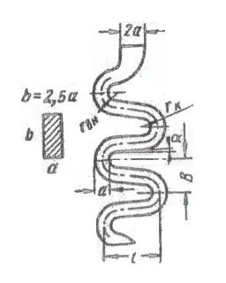 | Рис. 4.1 - Розміри змієподібного стояка: радіус кривини r=2 см;  крок напіввитка В=4,5 см;  розмір між осями по ширині l=8 см
Колектор - елемент литникової системи для подання рідкого металу із литникового стояка до живильників. Колектор призначений для підводу металу до різних частин виливка. Крім того, колектор сприяє затриманню шлаків під час руху металу. Звичайно колектор має у вертикальнім перерізі форму рівнобедреної трапеції. Вигляд у плані колекторів може бути прямим, підковоподібним та кільцевим (зімкненим). Рекомендується колектори розташовувати таким чином, щоб живильники були приєднані з нижнього боку виливка.
При застосуванні вертикально-щілинної литникової системи вертикальні колодязі виконують функції колектора, розподіляючи в формі метал за висотою. Діаметр колодязя залежить від особливостей виливка та має розміри від 25 до 55 мм. Вертикальні щілини робляться товщиною 0,5-0,8 товщини стінки. Ширина щілини повинна бути приблизно у 4 рази більша за її товщину.
Живильники необхідні для підводу металу безпосередньо до порожнини форми. Якщо колектор має дві гілки, тоді бажано, щоб на гілках розташовувалися рівні кількості живильників.
Для виливків з магнієвих сплавів рекомендуються такі співвідношення розмірів основних елементів (табл. 4.5).

Таблиця 4.5 - Співвідношення основних елементів литникових систем [26]
Тип литникової системи | Співвідношення основних  елементів литникової системи | Примітка
Сифонна | ΣF_{ст} : ΣF_{кол} : ΣF_{жив} = 1:2:4,  де ΣF_{ст}- сумарна площа перері-  зу стояків;  ΣF_{кол} - сумарна площа пере-  різу колекторів;  ΣF_{жив} - сумарна площа пере-  різу живильників | Можуть коливатися  у границях  ΣF_{ст} :ΣF_{кол}: ΣF_{жив} =  = 1:(1,5-3):(3-6)
Вертикально-  щілинна | ΣF_{ст} : ΣF_{кол} : ΣF_{щ} = 1:2:4,  де ΣF_{ст}- сумарна площа перері-  зу стояків;  ΣF_{кол} - сумарна площа пере-  різу колекторів;  ΣF_{щ} - сумарна площа пере-  різу вертикальних  щілин | -

4.2.3.1 Типи литникових систем
Для лиття деталей з магнієвих сплавів використовуються такі типи литникових систем (табл. 4.6): сифонна, вертикально-щілинна, верхня та комбінована.

Таблиця 4.6 - Характеристика литникових систем, які використовуються
для лиття деталей з магнієвих сплавів [26]
Тип системи | Переваги | Недоліки
Сифонна | 1 Спокійне надходження ме-  талу у форму  2 Послідовне витиснення по-  вітря та газів, що утворю-  ються, з порожнини форми  3 Простота здійснення рівно-  мірного підведення металу  по периметру виливка  4 Порівняльна простота  виконання та видаляння  литникової системи | 1 Трудність забезпечення на-  лежного просякання вилив-  ків, особливо тонкостінних,  при значній їх висоті та  одержування тому щільних  виливків, без дефектів уса-  дкового походження
Вертикаль-  но-щілинна | 1 Кращий тепловий режим  виливка, що кристалізуєть-  ся, в порівнянні з сифон-  ною литниковою системою  2 Послідовне витиснення по-  вітря та газів, що утворю-  ються, з порожнини форми  3 Достатньо спокійне над-  ходження металу у форму | 1 Порівняно складне вико-  нання та видалення литни-  кової системи  2 Обмежене застосування та-  кої литникової системи за-  лежно від конфігурації де-  талі
Верхня | 1 Забезпечення раціонально-  го режиму та послідовної  кристалізації виливка  2 Значне скорочення витрати  металу на литниково-над-  ливну систему  3 Простота виконання | 1 Неможливість спокійного  надходження металу без  повороту (кантування)  форми і застосування тому  тільки для кокільного лиття  2 Відсутність відшлакування  металу  3 Недостатньо вільне виве-  дення повітря та газів, що  утворюються, з порожнини  форми
Комбінова-  на | 1 Забезпечення послідовної  кристалізації металу у ви-  ливках складної конфігу-  рації | 1 Складність виконання  системи  2 Можливість проникнення  шлаків у виливок  3 Незручність видаляння  литникової системи

4.2.3.2 Визначення площі перерізу і кількості стояків
Площа сумарного перерізу стояків визначається за номограмою (рис. 4.2).
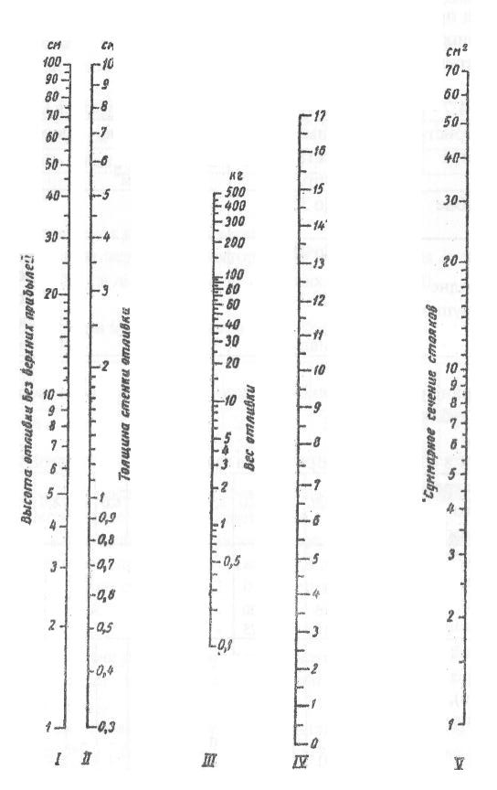

Рисунок 4.2 - Номограма для визначення сумарної площі
перерізу стояків для лиття виливків з магнієвих
сплавів (швидкість у стояку 130 см/с) [26]
Перед використанням номограми необхідно знати розрахункову масу виливка (кг), висоту виливка в ливарній формі без випорів (см) і товщину стінки виливка (см).
Визначення площі перерізу стояків проводять так:
- на шкалах I, II і III знайти точки, які відповідають висоті, товщині стінки та масі виливка;
- з’єднати обидві точки на шкалах I і III;
- продовжити цю лінію до перетину зі шкалою IV;
- точку на шкалі II з’єднати з точкою, яка одержана на шкалі IV;
- продовжити цю лінію до перетину зі шкалою V. Ця точка показує значення сумарної площі перерізу стояків.
Визначення площі перерізу одного стояка F_{ст} та форми його перерізу слід проводити згідно з даними таблиці 4.7. Металостатичний напір для дрібних виливків (масою до 5 кг) визначати за формулою Н=2 Н_{в}+100 (мм), а середніх та крупних - Н=2 Н_{в}+(150…200) (мм).

Таблиця 4.7 - Площі перерізу стояків, що рекомендуються [26]
Характеристика  литва | Максимальний металостатичний  напір, мм | Площа  перерізу  стояка, см² | Форма перерізу  стояка
Дрібне | До 350 | 1-2,5  1-3,0 | Круглий  Плоский
Середнє  та крупне | До 250  250…500  Понад 500 | 1-4,0  1-4,0  1-4,0  1-6,0  1-12,0 | Круглий  Плоский  Плоский  Змієподібний  Змієподібний

Лінійні розміри стояків залежно від їх перерізу та форми визначаються за таблицею 4.8.
Кількість витків змієподібного стояка визначається за таблицею 4.9.

4.2.3.3 Визначення розмірів колекторів
Сумарна площа перерізу колекторів (см²) визначається із співвідношення ΣF_{кол} = 2 ΣF_{ст} , а лінійні розміри - з даних таблиці 4.10.
Кількість гілок колектора визначається на основі прий-нятого методу заливки та можливого підводу живильників.
Звичайно вертикальний переріз колектора має вигляд трапеції. Верхня основа колектора б приймається рівною 0,8 а (а- нижня основа).
Колектор розміщується на 0,2…0,3 висоти h у нижній опоці та на 0,8…0,7 h - у верхній.

Таблиця 4.8 - Лінійні розміри стояка залежно від його перерізу
Площа перерізу одного стояка, см² | 1,0 | 1,5 |  | 2,0 | 2,5 | 3,0 | 3,5 | 4,0 | 5,0 | 6,0 | 7,0 | 8,0 | 9,0 | 10 | 11 | 12
Круглий стояк,  діаметр (мм):  нижній  верхній | 11  13 | 14  16 |  | 16  18 | 18  22 | 20  25 | -  - | 22,5  27,0 | Використовувати  не рекомендується
Щілинний стояк (переріз прямокутний), розміри боків, мм: а  б | 5  20 | 6  25 | 6,5  31 |  | 7,5  33,5 | 8,0  37,5 | 9,0  39 | 10  40 | -  - | -  - | -  - | -  - | -  - | -  - | -  - | -  -
Змієподібний стояк (прямокутного пере-різу) розміри  боків, мм: а  б | 7,0  14,3 | 8,0  19 |  | 9,0  22,2 | 10  25 | 11  27,3 | -  - | 13  31 | 14  35,7 | 16  37 | 17  41 | 18  44 | 19  47 | 20  50 | 21  52 | 22  54,5

Таблиця 4.9 - Кількість витків змієподібного стояка залежно від
металостатичного напору
Максимальний металостатичний напір, см | 50,0 | 60,0 | 70,0 | 80,0 | 90,0 | 100,0 | 110,0 | 120,0
Кількість витків стояка | 3 | 3,5 | 4 | 4,5 | 5 | 5,5 | 6 | 6,5

Таблиця 4.10- Розміри колектора залежно від його перерізу
Площа перерізу  колектора, см² | 2 | 3 | 4 | 6 | 8 | 10 | 12 | 14 | 16 | 20
Нижня основа а, мм  Висота h, мм | 14  17 | 17  20 | 19  23 | 24  29 | 27  33 | 31  38 | 34  42 | 36  44 | 39  47 | 43  52

4.2.3.4 Визначення розмірів горизонтальних живильників
Сумарна площа перерізу живильників визначається із співвідношення ΣF_{жив} = 4 ΣF_{ст} .
Найбільш застосовні такі розміри живильників: товщина (висота) а=4…8, ширина б=25…60, довжина (відстань від колектора до виливка) 25…60 мм. Кількість живильників визначається діленням сумарної площі живильників на площу одного живильника.

4.2.3.5 Визначення розмірів вертикальних живильників
Визначення розмірів вертикальних живильників (щілин) проводиться таким чином:
- визначається сумарна ширина вертикальних щілин ΣS_{щ} за формулою ΣS_{щ}= 0,024 Р (Р- периметр виливка, см);
- ширина однієї вертикальної щілини приймається із співвідношення S_{щ} = (1,4…1,5)$δ$, де $δ$- товщина стінки деталі. Якщо товщина стінки $δ$ більше 10 мм, тоді ширина щілини установлюється дослідним шляхом;
- кількість щілин визначається шляхом ділення сумарної ширини вертикальної щілини ΣS_{щ} на ширину однієї щілини S_{щ}.

4.2.3.6 Визначення розмірів вертикальних живильників-колодязів
Діаметр d приймається рівним (4…6)$δ$, де $δ$- товщина стінки деталі).
Кількість випорів-колодязів приймається рівною кількості вертикальних щілин.

4.2.4 Порядок виконання роботи
4.2.4.1 Вибрати тип та співвідношення розмірів основних елементів литникової системи.
4.2.4.2 Визначити сумарну площу перерізу стояків, та розрахувати сумарні перерізи колекторів та живильників литникової системи.
4.2.4.3 Визначити площу перерізу одного колектору, форму і лінійні розміри та розрахувати кількість колекторів.
4.2.4.4 Визначити площу одного живильника та їх кількість у ливарній формі (кількість живильників повинна бути однаковою на кожному колекторі).
4.2.4.2 Визначити металостатичний напір, площу перерізу і кількість стояків, форму перерізу стояка та його лінійні розміри.

4.2.5 Зміст звіту
4.2.5.1 Номер, назва роботи та порядок її виконання.
4.2.5.2 Вибір типу литникової системи.
4.2.5.3 Визначення сумарних перерізів всіх елементів литникової системи.
4.2.5.3 Визначення форми і розмірів кожного з елементів литникової системи, а також їх розташування в ливарній формі.
4.2.5.4 Висновки.

5 ЗАВДАННЯ НА КОНТРОЛЬНІ РОБОТИ

Завдання на контрольні роботи по курсу видає викладач, який веде курс. Завдання на контрольну роботу повинно вміщувати шість питань по таких розділах:
1- виробництво виливків із легких сплавів (таблиця 5.1),
2- виробництво виливків із важких сплавів (таблиця 5.2),
3- особливості технології виробництва виливків із сплавів кольорових металів (таблиця 5.3 та рисунки Б.1-Б.7). Деталі та типи кольорових сплавів за рішенням викладача можуть бути іншими.
При стислій відповіді на шосте питання необхідно для заданого виливка та серійності його виробництва:
- вибрати марку сплаву за стандартом, що діє, або з довідника; указати вміст хімічних елементів та властивості цього сплаву;
- нанести технічні вказівки на кресленні деталі за ГОСТ 3.1125-88;
- вибрати тип плавильного агрегату, його футеровку, тип захисного покриву (якщо потрібно);
- оцінити ливарні властивості сплаву (рідкотекучість, об’ємну та лінійну усадку, схильність до утворення усадкової раковини та пористості);
- виходячи з ливарних властивостей вибрати технологічні параметри виготовлення виливка: температури випуску розплаву з печі, заливання та вибивання виливка з ливарної форми;
- указати особливості ливарної форми - склади формувальних та стрижньових сумішей, фарб, конструкції литниково-живлючої системи, спеціальні заходи;
- вибрати режим термічної обробки;
- указати можливі шляхи поліпшення якості виливка, включаючи заміну даної марки сплаву іншою.

Таблиця 5.1 - Питання до контрольної роботи по розділу
“Виробництво виливків із легких металів”
Номер  питання | Зміст питання
1 | Способи модифікування алюмінієвих та магнієвих сплавів. Чим крім модифікаторів відрізняються один від одного процеси модифікування алюмінієвих та магнієвих сплавів?
2 | Технологія лиття алюмінієвих сплавів у піщані форми. Які особли-вості складу формувальних та стрижньових сумішей для виливків з цих сплавів? Як улаштовують литниково-живлючу систему та визначають її розміри?
3 | Виходячи з діаграм стану алюмінієвих сплавів, указати, які сплави слід піддавати термічній обробці та як при цьому змінюється структура виливків? Які режими термічної обробки застосовуються для виливків з алюмінієвих сплавів?
4 | Технологія лиття магнієвих сплавів у піщані форми. Які особливості складу формувальних та стрижньових сумішей для виливків з магнієвих сплавів? Як улаштовують литникову систему та визначають її розміри?
5 | Як проводиться рафінування алюмінієвих сплавів? Перерахуйте способи рафінування алюмінієвих сплавів.
6 | В чому полягають особливості плавлення магнієвих сплавів: з чого складається шихта, як проводяться процеси плавлення та розливання?
7 | Чим відрізняються магнієві сплави за своїми властивостями від алюмінієвих та інших сплавів кольорових металів? Перерахуйте основні складники магнієвих сплавів та їх вплив на властивості цих сплавів.
8 | Якими відмітними властивостями володіють алюмінієві сплави? Розкажіть про найбільш розповсюджені марки алюмінієвих сплавів та про їх призначення.
9 | Технологія лиття у кокіль легких сплавів, переваги та недоліки, сплави для лиття, що рекомендуються, матеріали для кокілів, заходи щодо попередження дефектів виливків.
10 | Технологія лиття під тиском легких сплавів, переваги та недоліки, сплави для лиття, що рекомендуються, матеріали для основних частин форм, заходи щодо попередження дефектів виливків.

Таблиця 5.2 - Питання до контрольної роботи по розділу
“Виробництво виливків із важких металів “

Номер  питання | Зміст питання
1 | Характеристика олов’яних бронз з вказівкою їх властивостей на основі розгляду діаграми рівноважного стану Cu-Sn та галузей їх застосування.
2 | Які елементи є складовими олов’яних бронз та які шкідливими домішками? Перерахуйте основні складові та домішки у спеціальних бронзах.
3 | Які властивості мають латуні та як впливають основні складові на ці властивості? Які домішки є шкідливими домішками мідно-цинкових сплавів та який їх допустимий вміст?
4 | У яких печах проводять плавлення мідних сплавів, з яких матеріалів складається шихта, як необхідно вести процес плавлення у полум’яних печах?
5 | Який хімічний склад та механічні властивості мають ливарні латуні? Що можна сказати про ливарні властивості латуней із розгляду діаграми рівноважного стану Cu-Zn?
6 | Нікелеві та мідно-нікелеві сплави. Особливості плавлення цих сплавів, галузі їх застосування.
7 | Технологія виготовлення фасонних виливків з нікелевих сплавів.
8 | Як одержують виливки з мідних сплавів, якими особливостями механічних властивостей вони відрізняються від мідно-нікелевих сплавів та чим обумовлені ці особливості?
9 | Технологія виготовлення фасонних виливків з мідних сплавів (лиття у піщані форми, по витоплюваним моделям, у кокіль, під тиском).
10 | Які переваги та недоліки мають бронзи, що не вміщують олова, супроти олов’яних бронз?

Таблиця 5.3 - Питання до контрольної роботи з технології
виробництва виливків із сплавів кольорових металів
Номер питання | Назва деталі | Маса деталі, кг | Матеріал  виливка | Випуск  виливків,  шт/рік
1 | Корпус засувки (рис.Б.1) | 3,4 | алюмінієвий сплав | 500
2 | Корпус засувки (рис.Б.1) | 3,4 | алюмінієвий сплав | 2 000
3 | Корпус засувки (рис.Б.1) | 3,4 | алюмінієвий сплав | 10
4 | Колесо черв’ячне (рис.Б.2) | 7,1 | бронза олов’яна | 10 000
5 | Колесо черв’ячне (рис.Б.2) | 7,1 | бронза олов’яна | 1 000
6 | Колесо черв’ячне (рис.Б.2) | 7,1 | бронза олов’яна | 5
7 | Кришка корпусу (рис.Б.3) | 8,6 | бронза олов’яна | 50 000
8 | Кришка корпусу (рис.Б.3) | 8,6 | бронза олов’яна | 100
9 | Кришка корпусу (рис.Б.3) | 8,6 | бронза олов’яна | 1 000
10 | Кришка корпусу (рис.Б.3) | 2,9 | алюмінієвий сплав | 2 000
11 | Кришка корпусу (рис.Б.3) | 2,9 | алюмінієвий сплав | 10
12 | Кришка корпусу (рис.Б.3) | 2,9 | алюмінієвий сплав | 100
13 | Заглушка  (рис.Б.4) | 0,4 | латунь | 1 000
14 | Заглушка  (рис.Б.4) | 0,4 | латунь | 500
15 | Заглушка  (рис.Б.4) | 0,4 | латунь | 10 000
16 | Заглушка  (рис.Б.4) | 0,2 | алюмінієвий сплав | 100
17 | Заглушка  (рис.Б.4) | 0,2 | алюмінієвий сплав | 8 000
18 | Заглушка  (рис.Б.4) | 0,2 | алюмінієвий сплав | 5
19 | Маховичок (рис.Б.5) | 0,04 | алюмінієвий сплав | 15 000
20 | Маховичок (рис.Б.5) | 0,04 | алюмінієвий сплав | 1 000
21 | Маховичок (рис.Б.5) | 0,04 | алюмінієвий сплав | 150
22 | Пробка (рис.Б.6) | 0,04 | магнієвий сплав | 500
23 | Пробка (рис.Б.6) | 0,04 | магнієвий сплав | 10
24 | Пробка (рис.Б.6) | 0,04 | магнієвий сплав | 20 000
25 | Пробка (рис.Б.6) | 0,11 | алюмінієвий сплав | 1 000
26 | Пробка (рис.Б.6) | 0,11 | алюмінієвий сплав | 5
27 | Пробка (рис.Б.6) | 0,11 | алюмінієвий сплав | 800
28 | Корпус (рис.Б.7) | 58,0 | бронза безолов’яна | 200
29 | Корпус (рис.Б.7) | 58,0 | бронза безолов’яна | 2 000
30 | Корпус (рис.Б.7) | 58,0 | бронза безолов’яна | 90

ПЕРЕЛІК РЕКОМЕНДОВАНИХ ДЖЕРЕЛ

1. Яскевич И.А. О чем говорят цифры // Литейное производство.-1997.-№10.-С.38-39.
2. Развитие литейного производства в Украине/Под ред. В.А.Ефимова.– К.: Наук. думка, 1988. – 376 с.
3. Энгельс Г. Литейное производство стран Западной Европы сегодня и завтра // Литейное производство.– 1991.– №10.– С.33–37.
4. Беккерт М. Мир металла/Пер. с нем.– М.: Мир, 1980.– 151 с.
5. Мариенбах Л.М., Соколовский Л.О. Плавка цветных металлов для фасонного литья: Учеб.пособие для вузов.– М.: Высш. шк., 1967.– 248 с.
6. Производство отливок из сплавов цветных металлов: Учебник для вузов/ Курдюмов А.В., Пикунов М.В., Чурсин В.М., Бибиков Е.Л.– 2-е изд., доп. и перераб.– М.: МИСИС, 1996.– 504 с.
7. ДСТУ 2839-94 Сплави алюмінієві ливарні. Технічні умови.- Чинний від 01.01.96 на зміну ГОСТ 1583-93.– К.: Держстандарт України, 1995.– 49 с.
8. ДСТУ 3015-95 Виливки з алюмінієвих сплавів. Загальні технічні умови.- Чинний від 01.01.96.– К.: Держстандарт України, 1995.– 25 с.
9. ГОСТ 2856-79 Сплавы магниевые литейные. Марки.– Введ. с 01.01.81 взамен ГОСТ 2856-68.– М.: Изд-во стандартов, 1986.– 6 с.
10.ГОСТ 493-79 Бронзы безоловянные литейные. Марки.– Введ. с 01.01.80 взамен ГОСТ 493-54.– М.: Изд-во стандартов, 1992.– 6 с.
11. ГОСТ 613-79 Бронзы оловянные литейные. Марки.– Введ. с 01.01.80 взамен ГОСТ 613-65.– М.: Изд-во стандартов, 1987.– 5 с.
12. ГОСТ 17711-93 Сплавы медно-цинковые (латуни) литейные. Марки. – Введ. с 01.07.98 взамен ГОСТ 17711-80.– К.: Госстандарт Украины, 1997.– 6 с.
13. Уткин Н.И. Производство цветных металлов.– М.: “Интермет Инжиниринг”, 2000.– 442 с.
14. Воздвиженский В.М., Грачев В.А., Спасский В.В. Литейные сплавы и технология плавки в машиностроении: Учеб.пособие для вузов.–М.: Машиностроение, 1984.– 432 с.
15. Цветное литье: Справочник/ Н.М.Галдин, Д.Ф.Чернега, Д.Ф.Иванчук и др.; Под общ. ред. Н.М.Галдина.– М.: Машиностроение, 1989.– 528 с.
16. Альтман М.Б. Металлургия литейных алюминиевых сплавов.– М.: Металлургия, 1972.– 153 с.
17. Альтман М.Б., Стромская Н.П. Повышение свойств стандартных литейных алюминиевых сплавов.– М.: Металлургия, 1984.– 129 с.
18. Курдюмов А.В., Пикунов М.В., Бахтияров Р.А. Плавка и затвердевание сплавов цветных металлов.– М.: Металлургия, 1968.– 228 с.
19. Жевтунов П.П. Литейные сплавы: Учеб.пособие для вузов.– М.: Машгиз, 1957.– 431 с.
20. Технология литейного производства. Т.3/ Бидуля П.Н., Кармазин С.Я., Колобнев И.Ф. и др.; Под ред. Л.М.Мариенбаха.– М.: Машгиз, 1948.– 498 с.
21. Колобнев И.Ф., Крымов В.В., Мельников А.В. Справочник литейщика. Цветное литье из легких сплавов.– 2-е изд., перераб. и доп.– М.: Машиностроение, 1974.– 415 с.
22. Колачев Б.А., Габидуллин Р.М., Пигузов Ю.В. Технология термической обработки цветных металлов и сплавов: Учеб.пособие для вузов.– М.: Металлургия, 1980.– 280 с.
23. Чухров М.В.Модифицирование магниевых сплавов.– М.: Металлургия, 1972.– 176 с.
24. Чурсин В.М. Плавка медных сплавов.– М.: Металлургия, 1982.–152 с.
25. Орлов Н.Д., Чурсин В.М. Справочник литейщика. Фасонное литье из сплавов тяжелых цветных металлов.– 2-е изд, перераб.– М.: Машиностроение, 1971.- 256 с.
26. Фасонное литье из алюминиевых и магниевых сплавов: Справ очник литейщика/ Под общ. Ред. Н.Н.Рубцова.– М.: Машиностроение, 1957.– 482 с.

Додаток А

Варіанти завдань для виконання практичних робіт

Таблиця А.1 - Варіанти завдань до практичної роботи № 1

Номер  завдання | Розрахунковий хімічний склад сплаву, мас.% |  |  |  | Плавильна піч | Компактність шихти
Номер  завдання | магнію | кремнію | міді | алюмінію | Плавильна піч | Компактність шихти
1 | 0,35 | 4,5 | 1,5 | основа | відбивна | компактна
2 | 0,35 | 4,5 | 1,5 | основа | відбивна | некомпактна
3 | 0,38 | 4,8 | 1,0 | основа | відбивна | компактна
4 | 0,38 | 4,8 | 1,0 | основа | відбивна | некомпактна
5 | 0,40 | 5,5 | 1,0 | основа | відбивна | компактна
6 | 0,40 | 5,5 | 1,0 | основа | відбивна | некомпактна
7 | 0,45 | 5,0 | 1,0 | основа | відбивна | компактна
8 | 0,45 | 5,0 | 1,0 | основа | відбивна | некомпактна
9 | 0,50 | 4,5 | 1,0 | основа | відбивна | компактна
10 | 0,50 | 4,5 | 1,0 | основа | відбивна | некомпактна
11 | 0,55 | 5,5 | 1,5 | основа | відбивна | компактна
12 | 0,55 | 5,5 | 1,5 | основа | відбивна | некомпактна
13 | 0,58 | 5,0 | 1,5 | основа | відбивна | компактна
14 | 0,58 | 5,0 | 1,5 | основа | відбивна | некомпактна
15 | 0,60 | 4,5 | 1,0 | основа | відбивна | компактна
16 | 0,35 | 5,5 | 1,5 | основа | тигельна | некомпактна
17 | 0,35 | 5,5 | 1,5 | основа | тигельна | компактна
18 | 0,38 | 5,0 | 1,0 | основа | тигельна | некомпактна
19  20 | 0,38  0,40 | 5,0  5,5 | 1,0  1,0 | основа  основа | тигельна  тигельна | компактна  некомпактна
21 | 0,40 | 5,5 | 1,0 | основа | тигельна | компактна
22 | 0,45 | 5,0 | 1,0 | основа | тигельна | некомпактна
23 | 0,45 | 5,0 | 1,0 | основа | тигельна | компактна
24 | 0,50 | 4,5 | 1,0 | основа | тигельна | некомпактна
25 | 0,50 | 4,5 | 1,0 | основа | тигельна | компактна
26 | 0,55 | 5,5 | 1,5 | основа | тигельна | некомпактна
27 | 0,55 | 5,5 | 1,5 | основа | тигельна | компактна
28 | 0,58 | 5,0 | 1,5 | основа | тигельна | некомпактна
29 | 0,58 | 5,0 | 1,5 | основа | тигельна | некомпактна
30 | 0,40 | 5,0 | 1,25 | основа | тигельна | компактна

Таблиця А.2 - Варіанти завдань до практичної роботи № 2

Номер  завдання | Маса виливка,кг | Товщина стінки, см | Висота виливка, см
1 | 0,5 | 0,4 | 5
2 | 0,6 | 0,35 | 15
3 | 0,7 | 0,4 | 3
4 | 0,8 | 0,4 | 12
5 | 0,9 | 1,6 | 4
6 | 1,0 | 0,5 | 10
7 | 40 | 9,0 | 7
8 | 35 | 3,5 | 40
9 | 25 | 3,0 | 15
10 | 20 | 5,0 | 5
11 | 15 | 2,0 | 40
12 | 10 | 2,0 | 30
13 | 5 | 0,6 | 15
14 | 4 | 3,0 | 2
15 | 3 | 0,5 | 10
16 | 2 | 8,0 | 2
17 | 40 | 2,0 | 60
18 | 350 | 9,0 | 50
19 | 300 | 4,5 | 60
20 | 250 | 7,0 | 60
21 | 200 | 8,0 | 50
22 | 150 | 9,0 | 20
23 | 120 | 8,5 | 30
24 | 100 | 7,0 | 20
25 | 90 | 6,0 | 25
26 | 85 | 3,5 | 25
27 | 70 | 2,5 | 40
28 | 60 | 4,0 | 20
29 | 50 | 2,0 | 50
30 | 55 | 9,0 | 10

Додаток Б
Креслення деталей
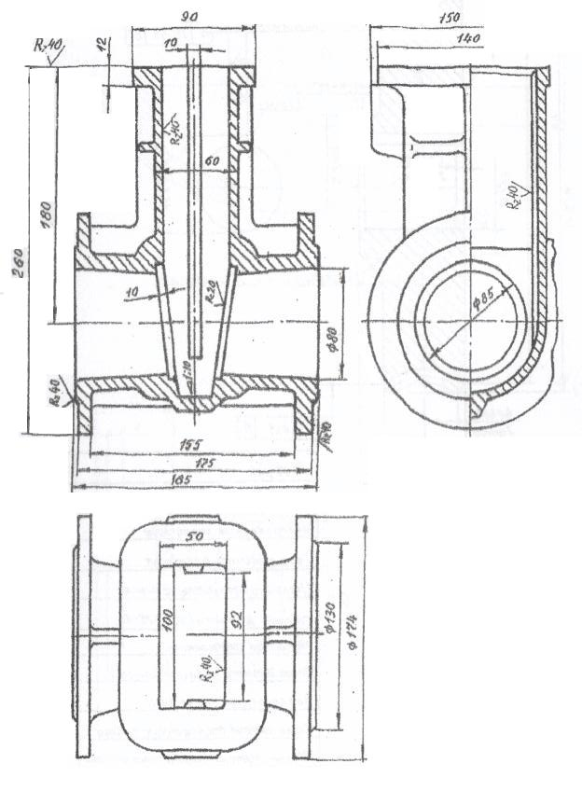

 |  |  |  |  | ЗФ. 6.050402. ВВКМ. КЗ.01
Зм. | Лист | № докум. | Підпис | Дата | КОРПУС ЗАСУВКИ | Літера |  |  | Маса |  | Масштаб
Розробив |  |  |  |  | КОРПУС ЗАСУВКИ | у | т |  | 3,4
Керівник
Консульт. |  |  |  |  | КОРПУС ЗАСУВКИ | Лист |  |  |  | Листів
МОНУ НМетАУ
Каф. ливарного виробництва
Група
Н. контр.
Затв.
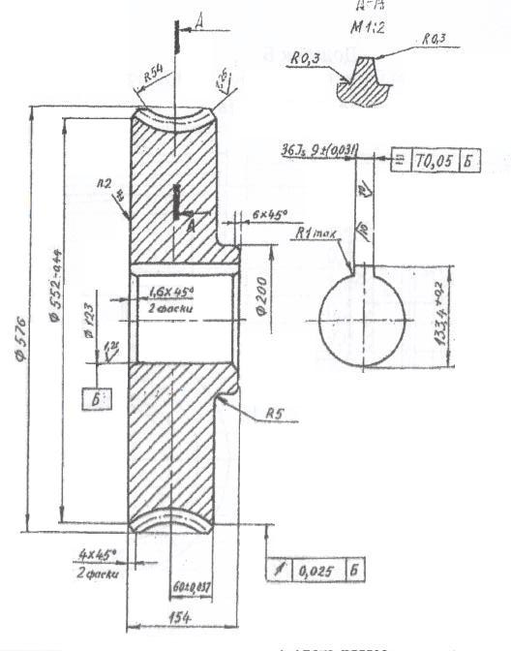

 |  |  |  |  | ЗФ. 6.050402. ВВКМ. КЗ.02
Зм. | Лист | № докум. | Підпис | Дата | КОЛЕСО ЧЕРВ’ЯЧНЕ | Літера |  |  | Маса |  | Масштаб
Розробив |  |  |  |  | КОЛЕСО ЧЕРВ’ЯЧНЕ | у | т |  | 7,1
Керівник
Консульт. |  |  |  |  | КОЛЕСО ЧЕРВ’ЯЧНЕ | Лист |  |  |  | Листів
МОНУ НМетАУ
Каф. ливарного виробництва
Група
Н. контр.
Затв.
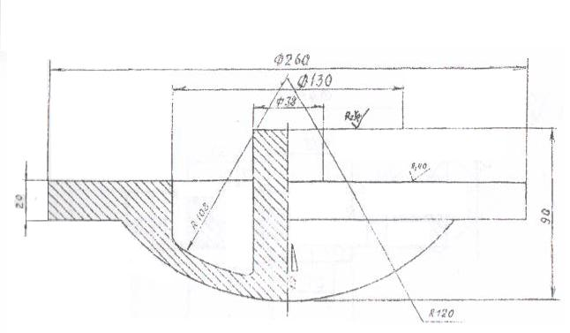

 |  |  |  |  | ЗФ. 6.050402. ВВКМ. КЗ.03
Зм. | Лист | № докум. | Підпис | Дата | КРИШКА КОРПУСУ | Літера |  |  | Маса |  | Масштаб
Розробив |  |  |  |  | КРИШКА КОРПУСУ | у | т |  | 2,9
Керівник
Консульт. |  |  |  |  | КРИШКА КОРПУСУ | Лист |  |  |  | Листів
МОНУ НМетАУ
Каф. ливарного виробництва
Група
Н. контр.
Затв.
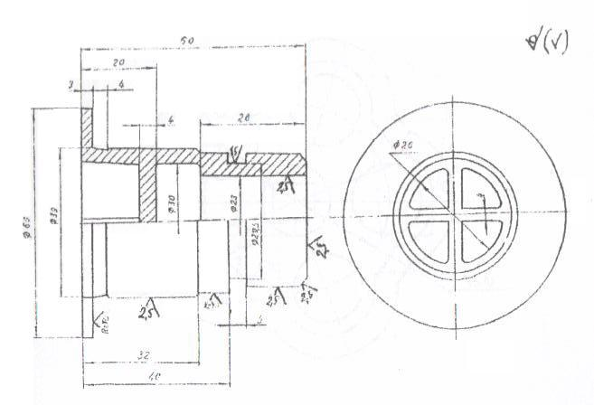

 |  |  |  |  | ЗФ. 6.050402. ВВКМ. КЗ.04
Зм. | Лист | № докум. | Підпис | Дата | ЗАГЛУШКА | Літера |  |  | Маса |  | Масштаб
Розробив |  |  |  |  | ЗАГЛУШКА | у | т |  | 0,4
Керівник
Консульт. |  |  |  |  | ЗАГЛУШКА | Лист |  |  |  | Листів
МОНУ НМетАУ
Каф. ливарного виробництва
Група
Н. контр.
Затв.
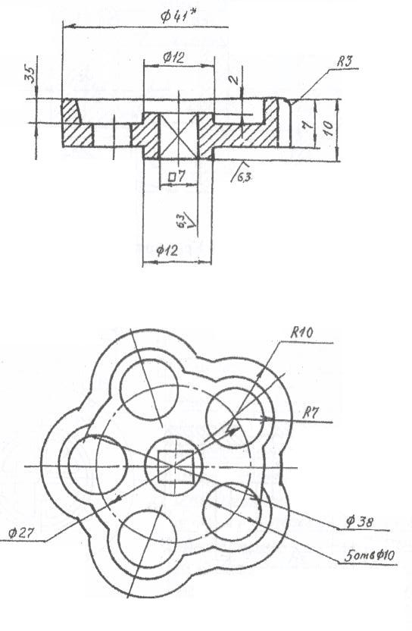

 |  |  |  |  | ЗФ. 6.050402. ВВКМ. КЗ.05
Зм. | Лист | № докум. | Підпис | Дата | МАХОВИЧОК | Літера |  |  | Маса |  | Масштаб
Розробив |  |  |  |  | МАХОВИЧОК | у | т |  | 0,04
Керівник
Консульт. |  |  |  |  | МАХОВИЧОК | Лист |  |  |  | Листів
МОНУ НМетАУ
Каф. ливарного виробництва
Група
Н. контр.
Затв.
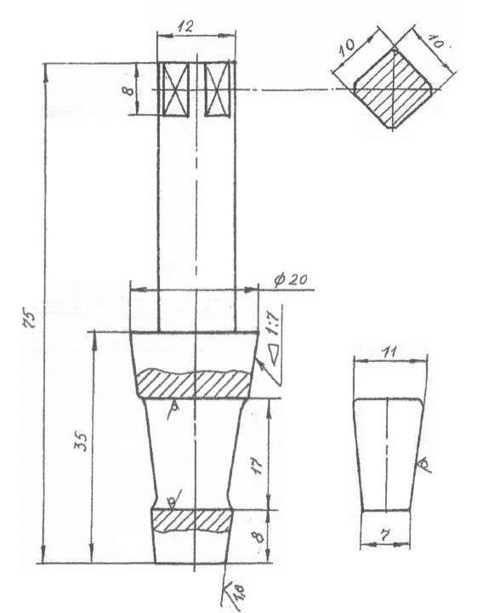

 |  |  |  |  | ЗФ. 6.050402. ВВКМ. КЗ.06
Зм. | Лист | № докум. | Підпис | Дата | ПРОБКА | Літера |  |  | Маса |  | Масштаб
Розробив |  |  |  |  | ПРОБКА | у | т |  | 0,04
Керівник
Консульт. |  |  |  |  | ПРОБКА | Лист |  |  |  | Листів
МОНУ НМетАУ
Каф. ливарного виробництва
Група
Н. контр.
Затв.
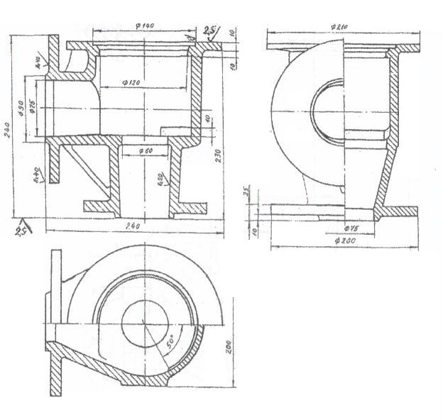

 |  |  |  |  | ЗФ. 6.050402. ВВКМ. КЗ.07
Зм. | Лист | № докум. | Підпис | Дата | КОРПУС | Літера |  |  | Маса |  | Масштаб
Розробив |  |  |  |  | КОРПУС | у | т |  | 58
Керівник
Консульт. |  |  |  |  | КОРПУС | Лист |  |  |  | Листів
МОНУ НМетАУ
Каф. ливарного виробництва
Група
Н. контр.
Затв.

